Презентация.
№ | Слайд
1 | 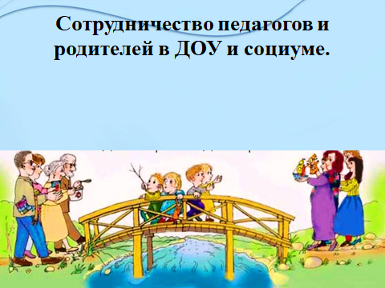
2 | 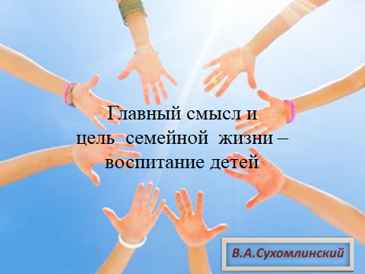
3 | 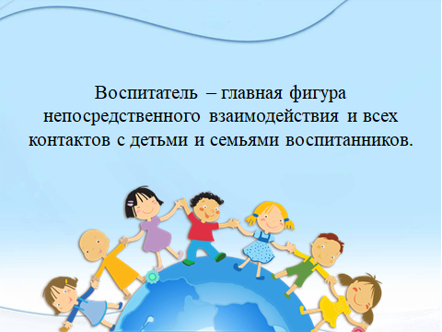
4 | 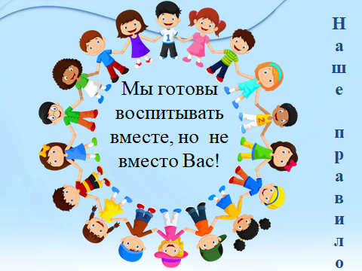
5 | 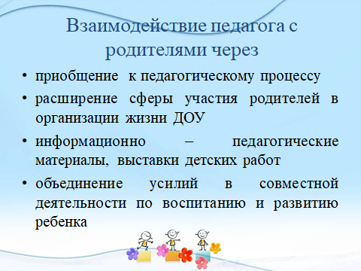
6 | 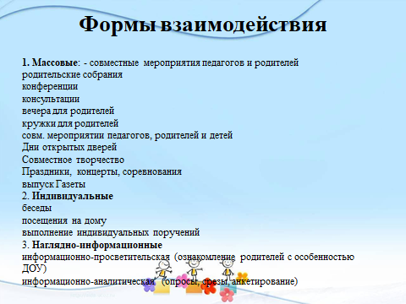
7 | 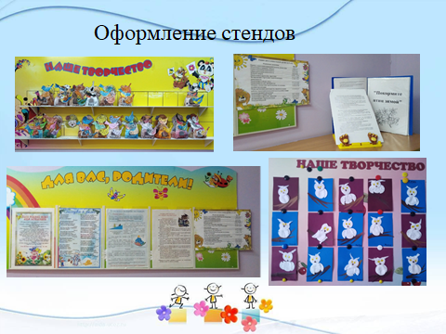
8 | 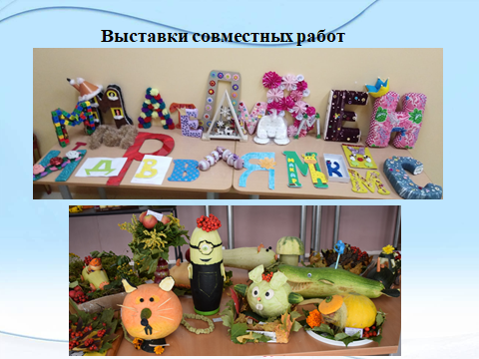
9 | 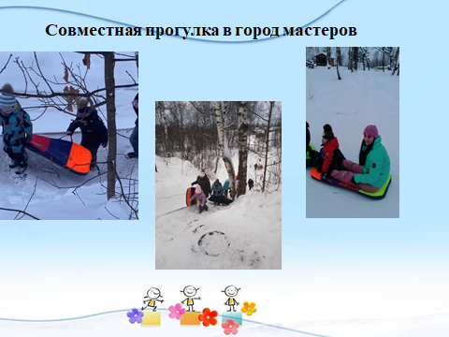
10 | 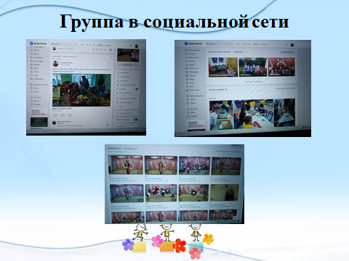
11 | 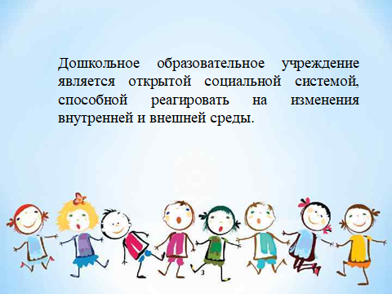
 | Дошкольное образовательное учреждение является открытой социальной системой, способной реагировать на изменения внутренней и внешней среды. Оно осуществляет взаимодействие со средой; гибко реагирует на изменяющиеся индивидуальные и групповые образовательные потребности и запросы. Одним из путей повышения качества ДОУ мы видим в установлении прочных связей с социумом, как приоритетного направления дошкольного образования. Развитие социальных связей нашего ДОУ с культурными учреждениями дает положительный результат для духовного развития и обогащения личности ребенка с первых лет жизни, совершенствует конструктивные взаимоотношения с родителями, строящиеся на идее социального партнерства. Одновременно этот процесс способствует росту профессионального мастерства всех специалистов детского сада, работающих с детьми, поднимает статус учреждения, указывает на особую роль его социальных связей в развитии каждой личности и тех взрослых, которые входят в ближайшее окружение ребенка, что в конечном итоге ведет к повышению качества дошкольного образования.
12 | 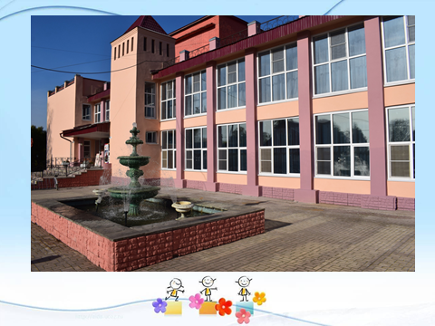
 | Методисты Межпоселенческого Дома Культуры проводят большую творческую работу со своими маленькими зрителями, привлекая их к участию в различных развлечениях, театрализованных представлениях, концертах и других мероприятиях. Одним словом, специалисты Дома культуры стараются каждую встречу с дошкольниками сделать настоящим праздником, создавая у детей положительные эмоции, прививают им доброжелательное отношение к окружающим, воспитывают дружеские отношения, обогащают их кругозор. Такие встречи пользуются большим успехом у детей, так и у родителей.
13 | 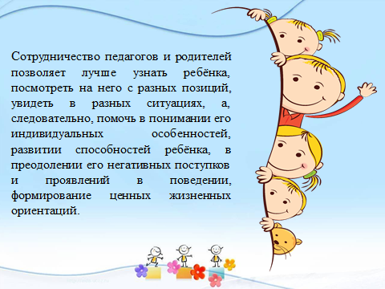
14 | 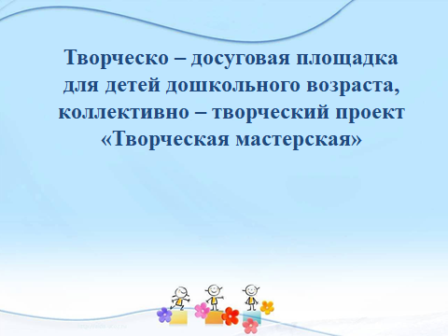
15 | 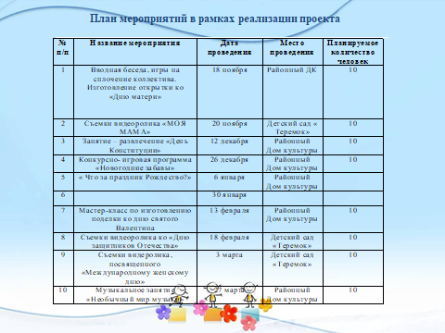
16 | 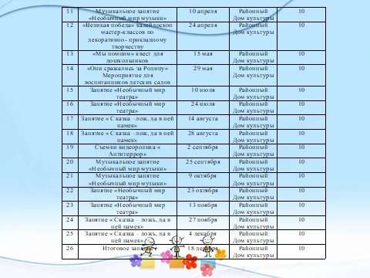
17 | 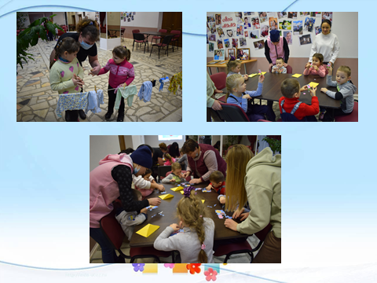
18 | 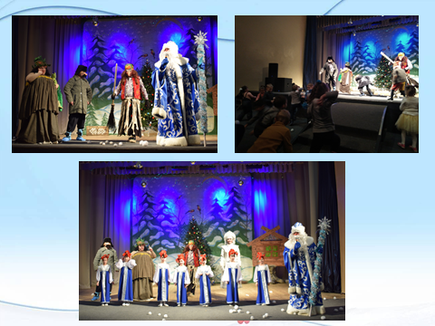
19 | 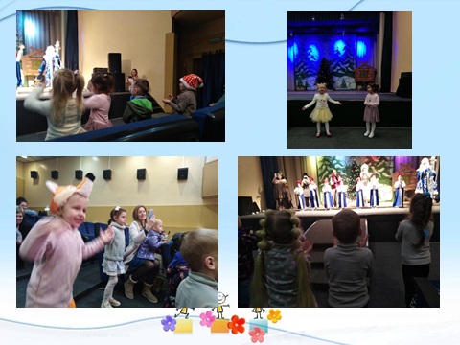
20 | 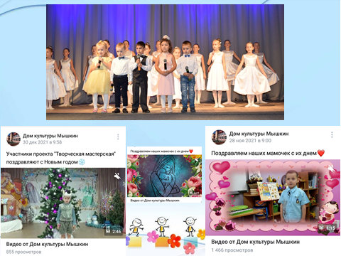
https://vk.com/video-134629731_456239642

https://vk.com/dkmyshkin?z=video-134629731_456239625%2F3c17a89007a8e72cd2%2Fpl_wall_-134629731
21 | 